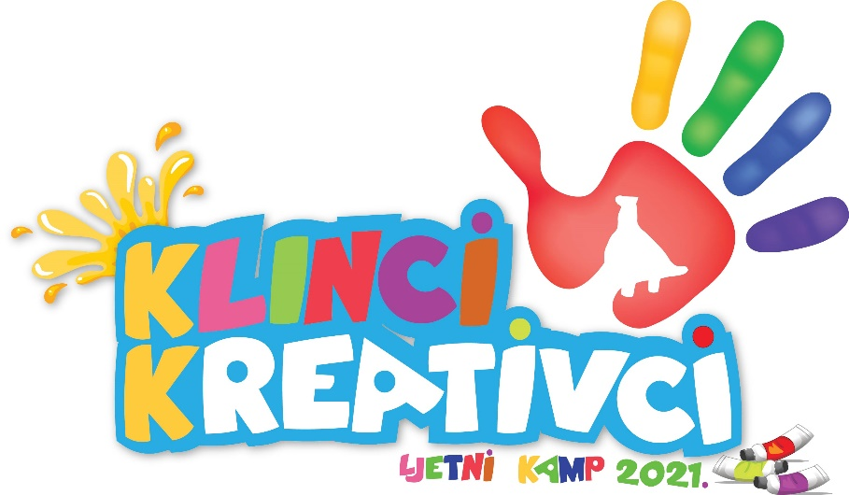

Prijavnica za sudjelovanje u ljetnom kampu Klinci kreativci
28.6. – 2.7.2021.

Ime i prezime polaznika:________________________________________________________________

Adresa:______________________________________________________________________________

Dob polaznika:________________________________________________________________________

Telefon:______________________________________________________________________________

Kotizacija iznosi 100,00 kuna.
Uplatu izvršiti na: Kreativna udruga Danubius, Bana Jelačića 7, 32000 Vukovar, IBAN: HR75 24070001 1004 9629 5.
Poziv na broj: OIB roditelja
Opis: Ime i prezime polaznika

Mjesto i datum:_______________________________________

Potpis roditelja/skrbnika:_________________________________________________

PRIVOLA

Suglasan sam da moje dijete/štićenik ________________________ sudjeluje u ljetnom kampu Klinci kreativci u organizaciji Udruge Danubius te da bude fotografirano, a fotografije korištene u promotivne svrhe kampa. Upoznat sam pravima i obvezama te konceptom kampa.

Ime i prezime roditelja/skrbnika:______________________________


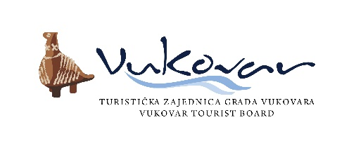
Potpis:__________________________________________________

